**TUGAS 2 PEMOGRAMAN WEB II  
ADHYVA VIVALDI AL LUQMAN  
23.230.0001**

**3P52A  
  
1. MOBIL**

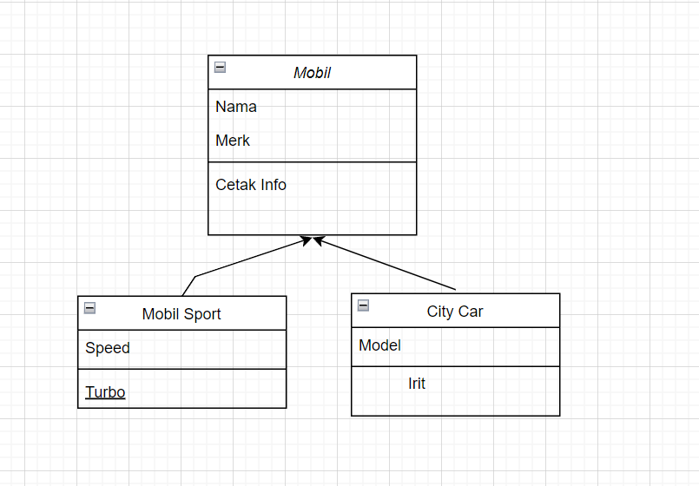

**2. MAHASISWA**

